INDICAÇÃO Nº 136/2013

INDICAMOS ao Prefeito Municipal, Exmº. Dr. Fernando Galvão Moura, nos termos regimentais, que, com o SAAEB e o Departamento Municipal de Obras, determine a limpeza das bocas de lobo existentes e faça novos estudos para verificar a necessidade de construção de novas bocas de lobo para aumentar a vazão de água na Rua sete de Setembro na altura do número 212, para se evitar o ocorrido do último dia 10 de fevereiro 2013.

Justificativa

As bocas de lobo em vias públicas são aberturas construídas em posições estratégicas, que permitem a vazão das águas advindas das vias em direção às galerias pluviais existentes e cujas especificações das tubulações devem ser dimensionadas para comportar suficientemente essa vazão em locais específicos, objetivando, assim, evitar enchentes e/ou alagamentos. Também têm por finalidade evitar as conseqüências originadas pela estagnação das águas que, por sua vez, tornam vulnerável as infra-estruturas (pavimentação/canaletas/guias e sarjetas principalmente) e compromete a segurança dos pedestres e dos motoristas, inclusive exalando mau cheiro quando estagnadas, propiciando ambiente favorável à proliferação de insetos e bactérias nocivas.
Conforme se vê nas fotos anexadas, a boca de lobo em questão apresenta-se parcialmente entupida, quase que soterrada.
As tampas das bocas de lobos agem como parte integrante da superfície de áreas onde se encontram permite a segura locomoção das pessoas pelos passeios e, respectivamente, colaborando eficientemente na correta captação das águas pluviais que recebe.
Por tratar de uma rua e nela exista grande fluxo de pessoas e veículos, a boca de lobo em questão poderá gerar sérios riscos aos pedestres, na forma em que se encontra atualmente, configura um problema grave a ser alvo de providências urgentes, pois comprometem infra-estruturas e, pela situação instável, sob vários os sentidos, cria armadilhas preocupantes para a população. Então peço que as providências necessárias sejam tomadas com urgência.

Bebedouro, Capital Nacional da Laranja, 26 de Fevereiro de 2013.

Dr. Tiago Bosco de Souza Elias Paulo Henrique Ignácio Pereira (Paulo Bola)
VEREADOR - PCdoB VEREADOR - PTB
Ind50-2013

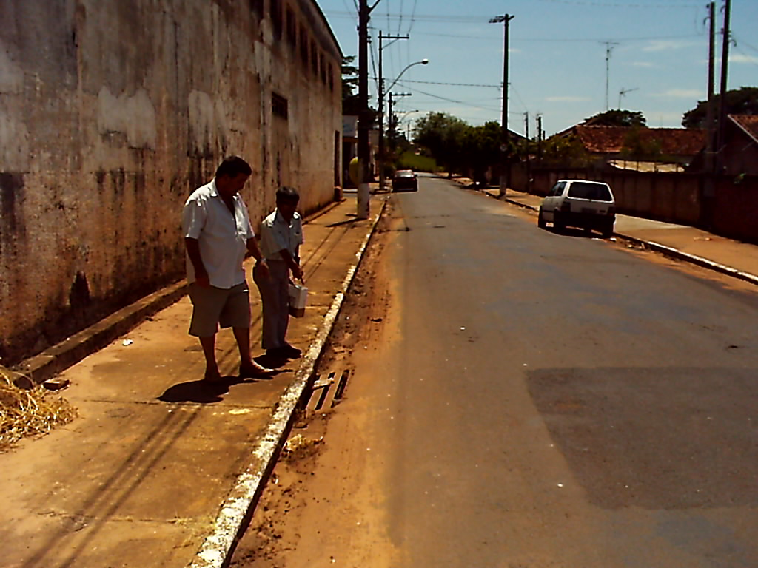
Boca de lobo esta entupida
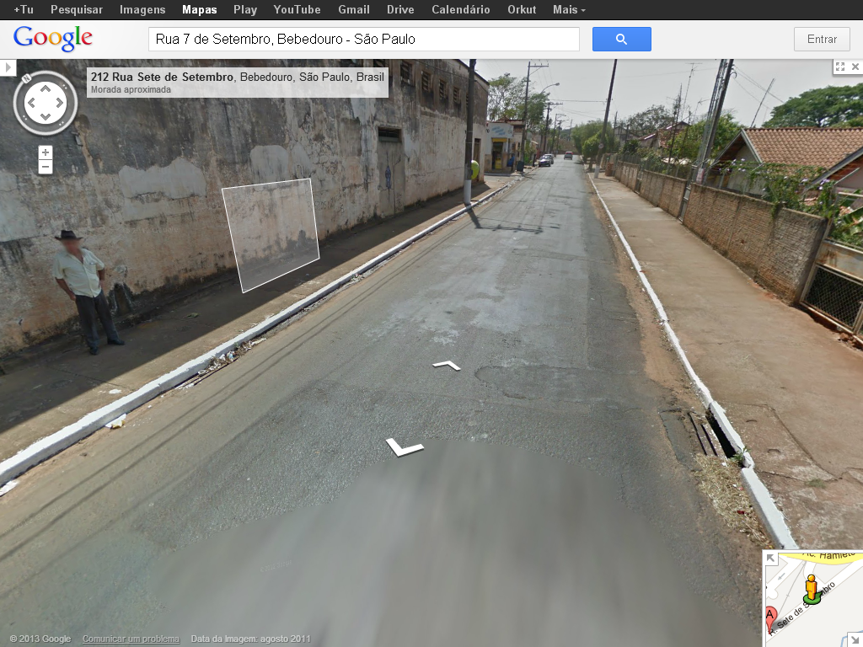
Com criadouro mosquito da dengue pela água parada

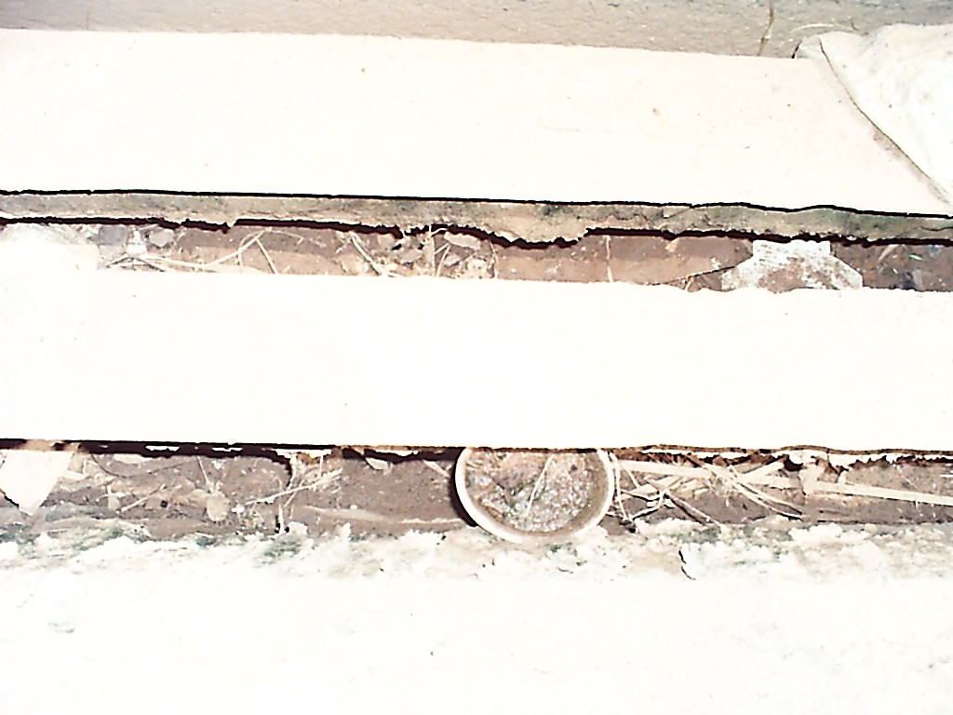
Totalmente entupida
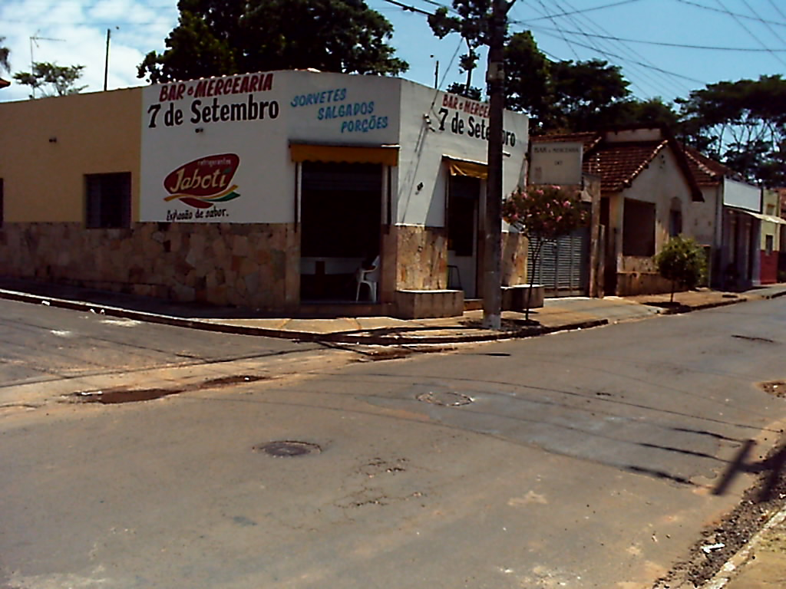
Fica retida água constantemente na rua, por ter formato irregular no seu piso

